Prosedur Operasional Pengakuan Hutang Belanja

Fungsi
Pengakuan Hutang Belanja adalah transaksi pengakuan terhadap pengeluaran belanja yang mengakibatkan timbulnya hutang. Pengakuan Hutang Belanja berisi realisasi pembayaran hutang melalui Surat Perintah Pencairan Dana ( SP2D )

Pelaku Operasional
No | Pelaku | Fungsi
1 | Bendahara Pelaku SKPD | melakukan input transaksi pengakuan hutang belanja

Prasyarat Kondisional
Beberapa prasyarat kondisional dalam pengisian Pengakuan Hutang Belanja adalah sebagai berikut :
- Status SP2D sudah cair
- Penerimaan SP2D sudah tercatat di BKU Bendahara Pengeluaran SKPD
- Sudah tersedia data DPA Belanja Tidak Langsung SKPD.
- Sudah tersedia data DPA Perencanaan Anggaran Kas SKPD.

Proses Operasional
- Masuk ke aplikasi Simral
- Pilih modul Belanja > Pembukuan Belanja > Pengakuan Belanja, maka akan tampil List Transaksi Pengakuan Belanja. Tampilan aplikasinya sebagai berikut :
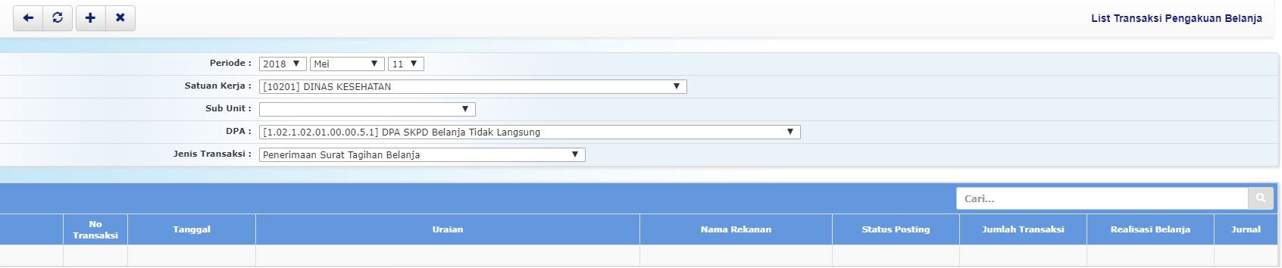1_list_transaksi_pengakuan_belanja.jpg
- Klik tombol untuk menambahkan Transaksi Pengakuan Belanja, maka akan ditampilkan form isian untuk tambah Transaksi Pengakuan Belanja sebagai berikut :
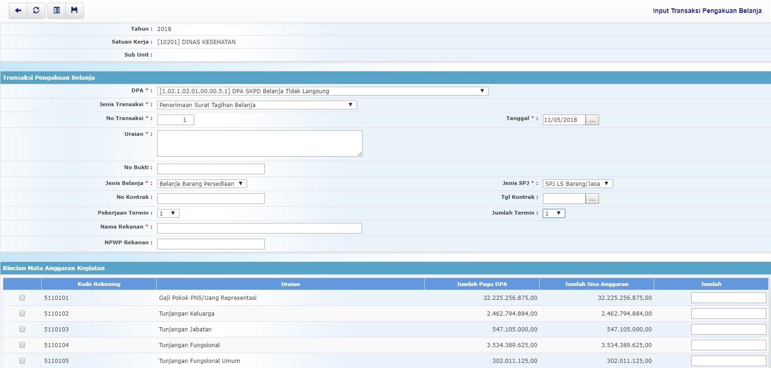1_input_transaksi_pengakuan_belanja.jpg
- Pilihan DPA dipilih dengan jenis dokumen pelaksanaan anggaran yang sesuai;
- Pilihan Jenis Transaksi dipilih dengan jenis transaksi pengakuan belanja yang sesuai;
- Kolom No Transaksi diisi dengan nomor transaksi pengakuan belanja;
- Kolom Tanggal diisi dengan tanggal transaksi pengakuan belanja terkait;
- Kolom Uraian diisi dengan uraian tentang transaksi pengakuan belanja terkait;
- Kolom No Bukti diisi dengan no bukti transaksi pengakuan belanja terkait;
- Pilihan Jenis Belanja dipilih dengan jenis pengakuan belanja yang sesuai;
- Pilihan Jenis SPJ dipilih dengan jenis surat pertanggungjawaban yang sesuai;
- Kolom No Kontrak diisi dengan nomor kontrak terkait;
- Kolom Tgl Kontrak diisi dengan tanggal kontrak terkait;
- Pilihan Pekerjaan Termin dipilih dengan termin dilaksanakannya pekerjaan yang sesuai.
- Pilihan Jumlah Termin dipilih berdasarkan jumlah termin yang sesuai;
- Kolom Nama Rekanan diisi dengan nama rekanan yang terkait;
- Kolom NPWP Rekanan diisi dengan nomor NPWP rekanan yang terkait;
- Kolom Jumlah pada rincian mata anggaran kegiatan diisi dengan jumlah transaksi belanja terkait;
- Pastikan semua isian data benar, kemudian tekan tombol penyimpanan data di toolbar diatas untuk menyimpan data-data yang telah diisikan.

